ณสิต ผลัญชัย 65010273

วิวัตร เตชะโกศล 65011001

Lab 3

ทำการ Loop เพื่อเก็บ path ของภาพที่เตรียมไว้โดยนำมาเก็บใน List fnames แล้วเลือกมา 400 ภาพ เก็บไว้ใน List fnames_mini

ทำการกำหนดขนาดของ tile แล้วโหลดภาพและปรับขนาดและเปลี่ยนสีจาก BGR เป็น RGB ก่อนนำมาเก็บไว้ใน List tiles

ทำการสุ่มตัวอย่างภาพ tile มา 5 ภาพและแสดงผล

ทำการหาค่าเฉลี่ยสีของแต่ละภาพ tile ด้วย Function np.mean() แล้วเก็บค่าไว้ใน List colors

Loop เพื่อทำการแสดงตัวอย่างสีที่ได้จากการหาค่าเฉลี่ยก่อนหน้านี้ โดยเลือกมา 10 ภาพและ 400 ภาพ





ทำการโหลดภาพที่จะนำมาทำ mosaic และเปลี่ยนสีจาก RGB เป็น BGR แล้ว copy ภาพไว้ในชื่อ main_img ก่อนนำมาแสดงผล

กำหนด dim โดยกำหนด height และ width ที่จะเป็น resolution ของภาพ mosaic

ทำการ resize ภาพตาม dim ที่กำหนดไว้โดยภาพที่ได้จะมีความละเอียดลดลงตามจำนวน pixel ที่กำหนดไว้ (120, 80)

ใช้ np.zeros() สร้าง array ที่มีค่า 0 และมิติตาม dim ที่กำหนดไว้โดยให้ dtype เป็น np.uint32 และสร้าง tree ขึ้นมาจาก List colors

ทำการ Loop ทุกๆ pixel ในรูปที่จะทำ mosaic โดยเก็บค่าของ pixel นั้นๆ ไว้ใน template แล้วทำการหารูปที่มีสีใกล้เคียงด้วย tree.query() จาก template ซึ่ง tree query จะสามารถกำหนดค่า k ได้ โดยค่า k หมายถึงจำนวน node ใน tree ที่มีค่าเฉลี่ยสีใกล้เคียงกับ template โดยยิ่ง k น้อยหรือ k เป็น 1 ภาพที่ได้จากการทำ mosaic ก็จะมีความใกล้เคียงมากขึ้น และยิ่งค่า k มากก็จะมีความหลากหลายของภาพ tile มากขึ้นแต่สีจะมีความใกล้เคียงภาพจริงน้อยลง โดยเรากำหนดให้ k = 5 เพื่อเลือกภาพ tile มา 5 ภาพแล้วทำการสุ่มด้วยrandom.randint() ต่ออีกรอบเพื่อความหลากหลายของภาพ แล้วทำการเก็บไว้ใน closest_tiles ซึ่งจะได้ค่ามาเป็น index ของ tile ที่เก็บไว้ใน List tiles

ทำการแสดงผล closest_tiles

จะเห็นภาพจริงได้ลางๆ เนื่องจาก index ของ pixel ที่มีความคล้ายกันของสีจะมีโอกาสมีค่าเดียวกันแต่เนื่องจากความละเอียดที่น้อยและการกำหนดค่า K เป็น 5 ทำให้มีความคละกันเล็กน้อยจึงมองได้ไม่ชัดเจน

ทำการคำนวนขนาดของภาพที่จะนำมาทำ mosaic โดยใช้ความสูงของ tile มาคูณกับ resolution ที่ต้องการโดยเราเก็บไว้ใน dim แล้วจึงสร้าง output ซึ่งเป็น array 0 ที่มีขนาดตามที่คำนวนไว้ก่อนที่จะนำมา Loop ทำตามขั้นตอนที่แล้ว แต่ในรอบนี้นำ index ที่ได้จาก closest_tiles มาใช้เรียก tile จาก List tiles เพื่อนำมาใส่ใน output จนครบทุก pixel (ในการดูตำแหน่งของ output ที่จะนำรูปมาใส่จะใช้เป็น slicing โดยใช้ I, j คูณกับขนาดของ tile เพื่อใส่ tile แต่ละภาพ) ก่อนจะนำมาแสดงผล

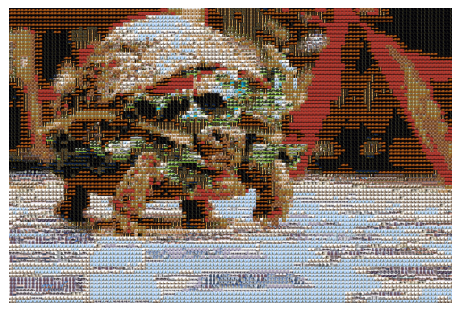

ทำการแสดงผลภาพทั้ง 4 รูปแบบ ภาพต้นแบบ ภาพที่ถูกปรับขนาด ภาพที่ทำ mosaic และ ภาพ closest_tiles

ทำการ query โดยปรับค่า K เป็น 1, 10, 50 แล้วจึงแสดงผล

จะเห็นได้ว่า K = 1 ใกล้เคียงกับภาพจริงมากที่สุดแต่จะมีภาพที่ซ้ำกันเยอะโดยเฉพาะตรงที่มีเดียวเยอะๆ แต่เมื่อเพิ่มค่า K เป็น 10 และ 50 ตามลำดับก็จะมีความใกล้เคียงภาพจริงน้อยลงแต่ภาพ tile ไม่ค่อยซ้ำกัน